Grafuri planare. Colorarea grafelor.

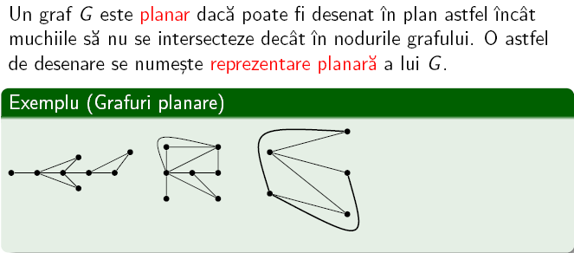

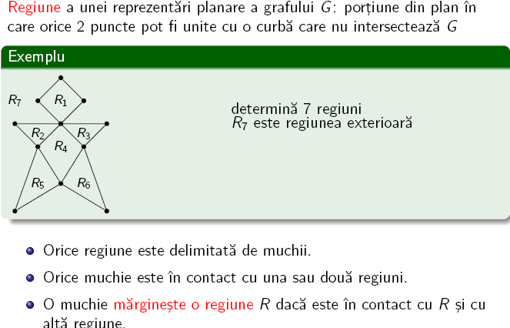

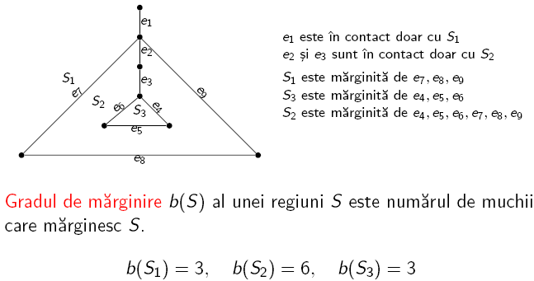
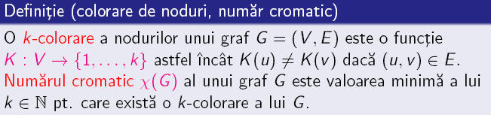

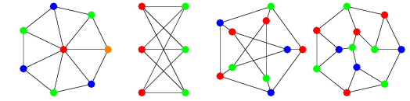

Problema
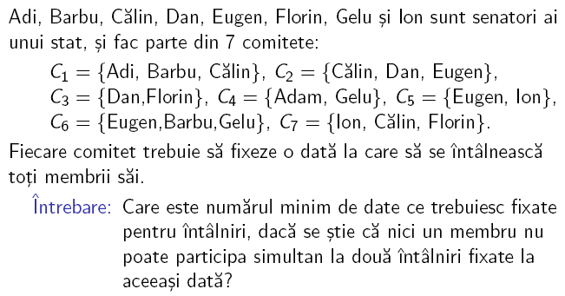

Observaţii:
- Două comitete C_{i} şi C_{j} nu se pot intâlni la aceeaşi dată dacă şi numai dacă au un membru comun C_{i} ∩ C_{j}≠∅.
- Putem considera graful neorientat G cu
- noduri: comitetele C₁, C₂, C₃, C₄, C₅, C₆, C₇
- muchii: (C_{i} ,C_{j}) daca C_{i} ,C_{j} au un membru comun (C_{i} ∩ C_{j}≠∅)
Coloram fiecare nod C_{i} cu o culoare care reprezinta data la care are loc intalnirea comitetului C_{i}
- problema se poate reformula astfel: care este numarul minim de culori pentru nodurile grafului G astfel încât nicio muchie sa nu aibă capetele colorate la fel?

Rezolvare problema precedenta: este nevoie de minim 3 culori
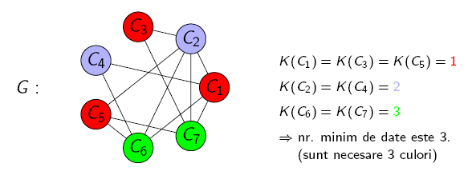
- Colorarea grafelor complete cu n varfuri necesita n culori.
- Un graf planar poate fi colorat (varfurile) cu 2 culori daca nu are cicluri de lungime impara.
- Un graf bipartit se poate colora cu 2 culori.
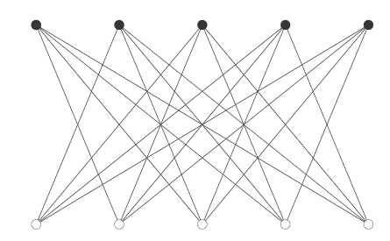
- Graful stea este bipartit, deci se poate colora cu 2 culori.
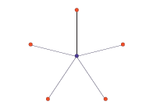
- Arborii sunt grafe bipartite, deci se pot colora cu 2 culori.
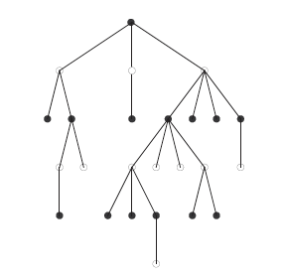
- Un graf ciclu cu numar par de varfuri este bipartit, deci se pot colora cu 2 culori.
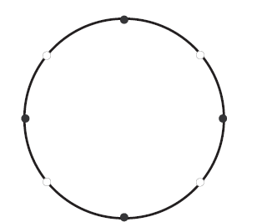

Hărti
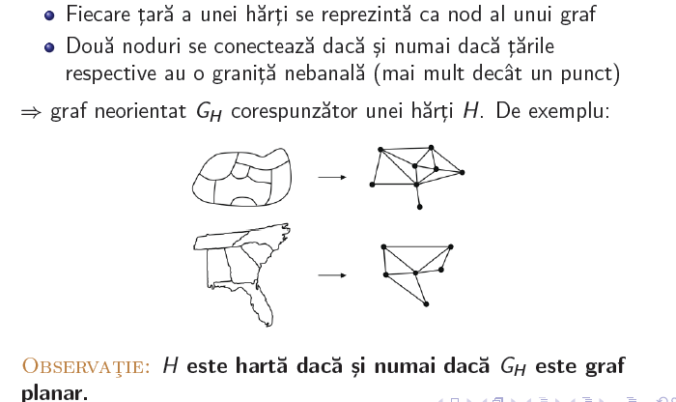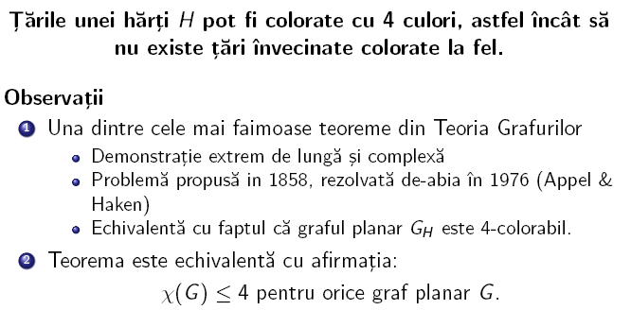

Problema celor patru culori are toate valenţele unei probleme de mare “carieră”:
- în primul rând formularea ei este extrem de simplă, nu presupune cunoştinţe matematice;
- în al doilea rând, ea a rămas nerezolvată timp de peste un secol, fiind surprinzător de grea şi a suscitat preocuparea multor matematicieni de prestigiu.
Istoric
- În 1852 un geograf din Edinburgh (istoria nu i-a reţinut numele) l-a informat pe prietenul său, student în matematici, că foloseşte cel mult patru culori pentru o hartă împărţită în regiuni, fără ca două regiuni vecine să aibă aceeaşi culoare (precizăm că este vorba despre hărţi plane, cu regiuni închise, iar “vecine” sunt regiunile cu o linie de frontieră comună; două regiuni care se întâlnesc într-un număr finit de puncte nu sunt considerate vecine).
- Tânărului matematician, pe nume Francis Guthrie, i-au plăcut cele aflate şi şi-a propus să demonstreze acest fapt dar nu a reuşit.
- În câţiva ani, problema a ajuns “la modă” printre matematicieni, astfel A. Cayley nefiind nici el capabil să o demonstreze, a propus-o Societăţii Matematice din Londra.
- De Morgan a demonstrat că nu există hartă formată din 5 regiuni astfel încât să fie două câte două vecine, deci aceasta poate fi colorată cu patru culori. A. B. Kempe, în 1879 a redus problema la hărţi normale, adică hărţi în care nu există ţări închise complet în alte ţări şi nici puncte în care se întâlnesc mai mult de trei regiuni.
Cea mai eficientă metodă de producere a configuraţiilor s-a dovedit a fi un algoritm implementat pe calculator de W. Haken şi K. Appel , Universitatea Illinois, SUA, care au lucrat aproape 1200 ore şi, în fine, demonstraţia a fost încheiată .
Un an mai târziu, folosind o altă procedură de reducere a configuraţiilor inevitabile, F. Allaise de la Universitatea Waterloo, Ontario, CA, a reuşit să obţină demonstraţia teoremei în numai 50 de ore de dialog om-calculator.
Entuziasmul firesc stârnit în lumea matematicienilor de acestă reuşită neobişnuită până atunci a fost “temperat” de voci sceptice care susţineau că aceasta nu e o teorema de matematică în sensul clasic.
Sarcina calculatorului a fost copleşitoare prin dimensiuni, sarcină pe care omul ştia cum să o abordeze, dar n-ar fi putut-o termina niciodată.
A fost prima situaţie memorabilă în urma căreia lumea matematicienilor a trebuit să admită estistenţa unor demonstraţii parţial accesibile omului, cât şi dreptul calculatorului de a ne sprijini în stabilirea adevărurilor matematice.
Pentru a exemplifica o hartă din lumea reală considerăm harta SUA (fără apă şi ţări vecine).
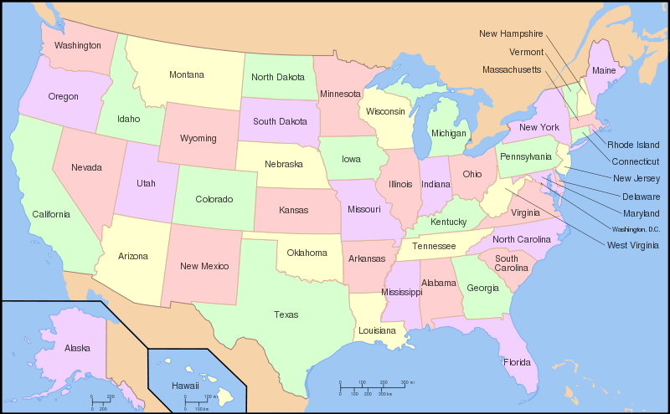

Rezolvare:
Pentru exemplificare, vom considera următoarea hartă unde ţările sunt numerotate cu cifre cuprinse între 1 şi 5:

Tara 1
Tara 4

Tara 2
Tara 3
Tara 5

O soluţie a acestei probleme este următoarea:
- ţara 1 – culoarea 1
- ţara 2 – culoarea 2
- ţara 3 – culoarea 1;
- ţara 4 – culoarea 3;
- ţara 5 – culoarea 4;
1, dacă ţara i e vecină cu j;

Harta este furnizată programului cu ajutorul matricei A_{n,n} a.î. A(i,j) =
0 ,altfel

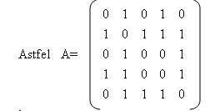

Matricea A este simetrică. Pentru rezolvarea problemei se utilizează stiva st, unde nivelul k al stivei simbolizează ţara k, iar st[k] culoarea ataşată ţării k. Stiva are înălţimea n şi pe fiecare nivel ia valori între 1 şi 4.

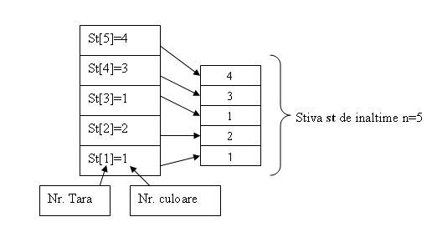

Metoda folosită este metoda Backtracking.
Elementele vectorului st, primesc pe rând valori în ordinea crescătoare a indicilor, st[k] va primi o valoare numai dacă au fost atribuite valori elementelor st[1]...st[k-1]. La atribuirea valorii lui st[k] se verifică îndeplinirea unor condiţii de continuare referitoare la st[1]…st[k-1].
In cazul nostru se alege culoarea ţării k, din lista de culori disponibile astfel încât aceasta să difere de cele ale ţărilor sale vecine deja introduse in stivă, 1...k-1 . Dacă aceste condiţii nu sunt îndeplinite, la pasul k, acest lucru înseamnă că orice valori i-am atribui lui st[k+1], st[k+2], .. st[n] nu se va ajunge la o soluţie rezultat.
Metoda backtracking construieşte un vector soluţie în mod progresiv începând cu prima componentă a vectorului şi mergând spre ultima cu eventuale reveniri asupra atribuirilor anterioare.

Observaţii: Petru exemplul cu cele 5 ţări prezentat anterior, algoritmul de mai sus ne va oferi 96 de posibilitaţi de colorare a hărţii. Astfel se observă ca avem
- soluţii cu 4 culori (de exemplu pentru ţara 1, ţara 2, ţara 3, ţara 4 si ţara 5:
putem avea urmatoarele culori:
- 1, 2, 1, 3, 4, sau

Tara 1
Tara 4

Tara 2
Tara 3
Tara 5
- 1, 2, 1, 4, 3 sau
- 2, 4, 3, 3, 1 sau
- 3, 1, 2, 2, 4 sau
- 4, 1, 2, 3, 4, etc.)
- dar şi soluţii cu 3 culori
- 2, 4, 3, 3, 2 sau
- 3, 1, 4, 4, 3 sau
- 3, 2, 1, 1, 3 sau
- 3, 2, 4, 4, 3 etc.)

